ФЕДЕРАЛЬНОЕ АГЕНТСТВО ЖЕЛЕЗНОДОРОЖНОГО ТРАНСПОРТА

Федеральное государственное бюджетное образовательное учреждение

высшего образования «Петербургский государственный университет путей сообщения Императора Александра I»

(ФГБОУ ВО ПГУПС)

**ОЦЕНОЧНЫЕ МАТЕРИАЛЫ**

дисциплины

Б1.О.19 «ИНЖЕНЕРНАЯ И КОМПЬЮТЕРНАЯ ГРАФИКА»

для направления

20.03.01 «Техносферная безопасность»

по профилю

«Безопасность технологических процессов и производств»

Санкт-Петербург

2023

ЛИСТ СОГЛАСОВАНИЙ

Оценочные материалы рассмотрены и утверждены на заседании кафедры

«Начертательная геометрия и графика»

Протокол № 5 от «31» января 2023 г.

|  |  |  |
| --- | --- | --- |
| Заведующий кафедрой  «Начертательная геометрия  и графика» | C:\Users\ТЭБ4\Desktop\для скринов\параскевопуло нач.геом.jpg | Ю.Г. Параскевопуло |
| «31» января 2023 г. |  |  |

СОГЛАСОВАНО

|  |  |  |
| --- | --- | --- |
| Руководитель ОПОП ВО  «06» марта 2023 г. |  | Т.С. Титова |

**1.Планируемые результаты обучения по дисциплине, обеспечивающие достижение планируемых результатов освоения основной профессиональной образовательной программы**

Планируемые результаты обучения по дисциплине, обеспечивающие достижение планируемых результатов освоения основной профессиональной образовательной программы, приведены в п. 2 рабочей программы.

**2. Задания, необходимые для оценки знаний, умений, навыков и (или) опыта деятельности, характеризующих индикаторы достижения компетенций в процессе освоения основной профессиональной образовательной программы**

Перечень материалов, необходимых для оценки индикатора достижения компетенций, приведен в таблице 2.1.

Т а б л и ц а 2.1

Для очной формы обучения

|  |  |  |
| --- | --- | --- |
| **Индикатор достижения компетенции** | **Планируемые результаты обучения** | **Материалы, необходимые для оценки индикатора достижения компетенции** |
| **ОПК-1.**Способен учитывать современные тенденции развития техники и технологий в области техносферной безопасности, измерительной и вычислительной техники, информационных технологий при решении типовых задач в области профессиональной деятельности, связанной с защитой окружающей среды и обеспечением безопасности человека | | |
| ОПК-1.1.1. **Знает** современные тенденции развития техники и технологий в области техносферной безопасности, измерительной и вычислительной техники, информационных технологий при решении типовых задач в области профессиональной деятельности, связанной с защитой окружающей среды и обеспечением безопасности человека | Обучающийся*знает:*  - применять компьютерные программы проектирования и разработки чертежей;   * - применять графический редактор «КОМПАС» для построения видов, аксонометрических проекций и 3-D моделей объектов;   - применять графические редакторы «КОМПАС для разработки и выполнения проектной документации сборочных машиностроительных чертежей. | Лабораторные задания № 1–3.  Практические задания № 1 и 2.  Тестовое задание № 2  Вопросы к зачету (4 семестр 2 курс) |
| ОПК-1.2.1. **Умеет** решать типовые задачи в области профессиональной деятельности, связанной с защитой окружающей среды и обеспечением безопасности человека, с учетом современных тенденций развития техники и технологий в области техносферной безопасности, измерительной и вычислительной техники, информационных технологий | * Обучающийся *умеет* применять компьютерные программы проектирования и разработки чертежей; * - применять графический редактор «КОМПАС» для построения видов, аксонометрических проекций и 3-D моделей объектов; * - применять графический редактор «КОМПАС» для разработки и выполнения проектной документации элементов транспортных объектов. | Лабораторные задания № 1- 3 Практическое задание № 1 и 2.  Тестовое задание № 2  Вопросы к зачету (4 семестр 2 курс) |
| ОПК-1.3.1. **Владеет** методами решениятиповых задач в области профессиональной деятельности, связанной с защитой окружающей среды и обеспечением безопасности человека, с учетом современных тенденций развития техники и технологий в области техносферной безопасности, измерительной и вычислительной техники, информационных технологий | Обучающийся *владеет:*  - способами задания объектов на комплексном чертеже;  - способами преобразования технических чертежей;  - имеет навыки построения моделей объектов, аксонометрических проекций; | Практические задания №№ 1-11.  Тестовое задание №1  Вопросы к зачету (3 семестр 2 курс) |

**Материалы для текущего контроля**

Для проведения текущего контроля по дисциплине обучающийся должен выполнить следующие задания.

Перечень и содержание практических занятий

Для очной формы обучения (3 семестр, 2 курс)

Практическое задание № 1. Определить координаты заданных точек. Дать характеристику их положения в пространстве. Построить эпюры и фронтальные диметрические проекции точек.

Практическое задание № 2. Найти следы прямой, заданной отрезком. Показать видимость и дать характеристику положения ее в пространстве. Найти натуральную величину и углы наклона прямой к плоскостям проекций.

Практическое задание № 3. Построить линию пересечения плоскостей способом вспомогательных секущих плоскостей. Показать видимость.

Практическое задание № 4. Определить натуральную величину плоской фигуры.

Практическое задание № 5. Определить расстояние между точкой и прямой, точкой и плоскостью, либо расстояние между двумя параллельными или скрещивающимися прямыми, либо величину двугранного угла согласно варианту.

Практическое задание № 6. Определить линию сечения поверхности проецирующей плоскостью. Построить натуральную величину сечения.

Практическое задание № 7. Построить линию срезов и вырезов заданных поверхностей.

Практическое задание № 8. Построить линию пересечения заданных поверхностей.

Практическое задание № 9. Выполнить эскиз детали (3 вида и аксонометрия), выполнить чертеж детали (3 вида и аксонометрия);

Практическое задание № 10. Выполнить чертежи заданных деталей, сборочный чертеж резьбового соединения и спецификацию.

Практическое задание № 11. Выполнить чертежи заданных деталей, сборочный чертеж сварного соединения и спецификацию.

Перечень и содержание практических занятий

*Для очной формы обучения (4 семестр, 2 курс)*

Практическое задание № 1. Выполнить эскизы деталей, входящих в сложный узел (с натуры сложного узла), сборочный чертеж сложного узла и спецификацию;

Практическое задание № 2. Выполнить деталирование чертежа общего вида (сборочного чертежа).

Перечень и содержание лабораторных работ

*Для очной формы обучения (4 семестр, 2 курс)*

Лабораторное задание №1. Построение чертежа детали в 2D-модуле (3 вида и аксонометрия) (графический редактор КОМПАС).

Лабораторное задание №2. Построение 3D-модели детали (операция выдавливание) и ее ассоциативного чертежа.

Лабораторное задание №3. Построение 3D-модели детали (операция вращения) и ее ассоциативного чертежа.

Тестовые задания

**Тест № 1. Инженерная графика**

Всего 30 вопросов

*Для очной формы обучения(3 семестр, 2 курс)*

Примеры вопросов к тесту

1.Назовите масштабы увеличения

1)1:2

2)2,5:1

3)1:1

4)1:1000

**2.** **Шрифты (ГОСТ 2.304-81) бывают двух типов: типа А и типа Б, различающихся по:**

1)шагу вспомогательных линий

2)начертанию букв

3)углу наклона к основанию строки

4) параметрам

**3. Какой вид детали изображают на фронтальной плоскости проекций?**

1)вид спереди

2)вид снизу

3)вид сверху

4)вид справа

**4.Дополнительным видом (ГОСТ 2.305.68) называется:**

1)вид справа

2)вид снизу

3)вид, получаемый на плоскости, не параллельной ни одной из основных плоскостей проекций

4)изображение отдельного ограниченного места поверхности предмета

5.Укажите главный вид детали

1)

2)

3)

4)

1. простой фронтальный;
2. простой горизонтальный;
3. простой профильный;
4. ломанный.

**6. Какой разрез показан на чертеже?**

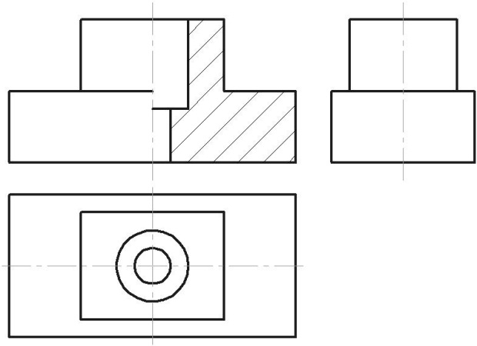

1. простой фронтальный
2. простой горизонтальный
3. простой профильный
4. ломанный,

**7. На каком чертеже изображен профиль метрической резьбы:**

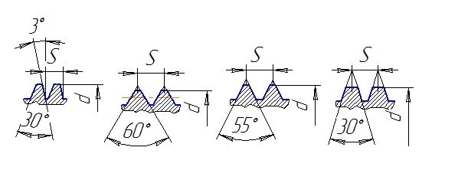

1. 2) 3) 4)

**8. На каком чертеже обозначена трапецеидальная резьба:**

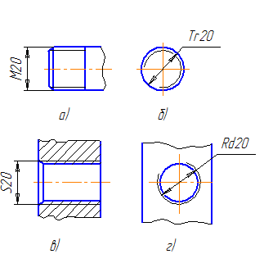

**9. Какие размеры не наносятся на сборочном чертеже:**

1.графы основной надписи;

2. присоединительные;

3. габаритные;

4. монтажные.

**10. Каком должен быть шрифт для обозначения позиций в сборочном чертеже:**

1. № 10;

2. равный остальным надписям на чертежах;

3. на 1-2 номера больше остальных надписей;

4. на 2 номера меньше остальных надписей.

**Тест № 2**

Всего 30 вопросов

*Для очной формы обучения (4 семестр, 2 курс)*

Примеры вопросов к тесту

1. Какая панель инструментов показана?



1. Размеры
2. Обозначения
3. Редактирование
4. Геометрия

2. Какая панель инструментов активна?



1. Геометрия
2. Обозначения
3. Редактирование
4. Параметризация

3. Какая панель инструментов активна?



1. Геометрия
2. Размеры
3. Обозначения
4. Редактирование

4. Какая панель изображена?



1. Меню
2. Стандартная
3. Панель состояния
4. Панель свойств

5. Какая панель изображена?



1. Меню
2. Стандартная
3. Текущее состояние
4. Панель свойств

6. Стиль линии?



1. Пунктир 2
2. Осевая основная
3. Стандартная
4. Штриховая

7. Какая команда применена?



1. Кривая Безье
2. Окружность
3. Штриховка
4. Непрерывный ввод

8. Какая команда применена?

**

1. Усечь кривую
2. Штриховка
3. Многоугольник
4. Непрерывный ввод

9. Какие стили линий используются для выполнения *эскиза* элемента детали при операции Вращение?

1. Основная и осевая
2. Осевая и утолщенная
3. Штриховая и основная
4. Тонкая и основная.

10. Какая операция выполняется?

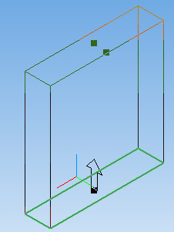

1. Выдавливание
2. Вращения
3. Кинематическая
4. По сечениям

**Материалы для промежуточной аттестации**

Перечень вопросов к зачету

Для очной формы обучения (3 семестр, 2 курс)

1. Виды проецирования.

2. Инвариантные свойства параллельного проецирования.

3. Теорема о проецировании прямого угла.

4. Проецирование точки на три плоскости проекций.

5. Метод конкурирующих точек.

6. Способы задания прямой.

7. Частные положения прямой линии.

8. Следы прямой линии.

9. Взаимное положение прямых.

10. Способы задания плоскости.

11. Главные линии плоскости.

12. Горизонтально проецирующая плоскость.

13. Фронтально проецирующая плоскость.

14. Профильная и профильно проецирующая плоскости.

15. Взаимно параллельные плоскости.

16. Взаимно перпендикулярные плоскости.

17. Взаимное положение прямой и плоскости.

18. Метод замены плоскостей проекций.

19. 1Построение линии пересечения фигуры проецирующей плоскостью.

20. Построение линии выреза на фигуре.

21. Нахождение точек пересечения прямой с поверхностью.

22. Построение линии пересечения поверхностей.

23. Построение основных видов детали.

24. Выполнение разрезов на чертеже.

25. Нанесение размеров на чертеже.

26. Построение прямоугольных аксонометрических проекций детали.

27. Построение косоугольных аксонометрических проекций детали.

28. Обозначение резьб.

29. Обозначение сварных швов.

Для очной формы обучения (4 семестр, 2 курс)

1. Резьбовые соединения.

2. Шпоночные соединения.

3. Шлицевые (зубчатые) соединения.

4. Штифтовые соединения.

5. Профильные соединения.

6. Сварные соединения.

7. Паяные соединения.

8. Клеевые соединения.

9. Заклепочные соединения.

10. Соединения с натягом (прессовые соединения) соединения.

11. Стадии разработки конструкторской документации.

12. Технический проект.

13. Рабочая конструкторская документация.

14. Спецификация.

15. Деталирование сборочных машиностроительных чертежей.

16. Интерфейс 2-D модуля графического редактора КОМПАС.

17. Интерфейс 3-D модуля графического редактора КОМПАС.

**3. Описание показателей и критериев оценивания индикаторов достижения компетенций, описание шкал оценивания**

Показатель оценивания – описание оцениваемых основных параметров процесса или результата деятельности.

Критерий оценивания – признак, на основании которого проводится оценка по показателю.

Шкала оценивания – порядок преобразования оцениваемых параметров процесса или результата деятельности в баллы.

Показатели, критерии и шкала оценивания заданий текущего контроля приведены в таблицах 3.1 и 3.2.

Т а б л и ц а 3.1

Для очной формы обучения (3 семестр, 2 курс)

| **№**  **п/п** | **Материалы, необходимые для оценки индикатора достижения компетенции** | **Показатель**  **оценивания** | **Критерии**  **оценивания** | **Шкала оценивания** |
| --- | --- | --- | --- | --- |
| 1 | Практические задания № 1-8 | Правильность выполнения практического задания | Задание выполнено правильно без замечаний | 25 |
| Задание выполнено правильно с замечаниями | 1-20 |
| Задание выполнено неправильно | 0 |
| **Итого максимальное количество баллов за практическое задание** | | | | 25 |
| 2 | Практические задания № 9-11 | Правильность выполнения практического задания | Задание выполнено правильно без замечаний | 30 |
| Задание выполнено правильно с замечаниями | 1-25 |
| Задание выполнено неправильно | 0 |
| **Итого максимальное количество баллов за практическое задание** | | | | 30 |
| 3 | Тестовое задание  (З0 вопросов) | Правильность ответа на вопросы теста | Выбраны все правильные ответы | 0.5 |
| Выбраны неправильные ответы | 0 |
| **Итого максимальное количество баллов за тестовое задание** | | | | 15 |
| **ИТОГО максимальное количество баллов** | | | | **70** |

Таблица 3.2

Для очной формы обучения (4 семестр, 2 курс)

| **№**  **п/п** | **Материалы, необходимые для оценки индикатора достижения компетенции** | **Показатель**  **оценивания** | **Критерии**  **оценивания** | **Шкала оценивания** |
| --- | --- | --- | --- | --- |
| 1 | Практические задания  № 1-2. | Правильность выполнения практического задания | Задание выполнено правильно без замечаний | 25 |
| Задание выполнено правильно с замечаниями | 1-20 |
| Задание выполнено неправильно | 0 |
| **Итого максимальное количество баллов за практическое задание** | | | |  |
| 2 | Лабораторные задания № 1-3 | Правильность выполнения лабораторного задания | Задание выполнено правильно без замечаний | 30 |
| Задание выполнено правильно с замечаниями | 1-20 |
| Задание выполнено неправильно | 0 |
| **Итого максимальное количество баллов за практическое задание** | | | |  |
| 3 | Тестовое задание  (З0 вопросов) | Правильность ответа на вопросы теста | Выбраны все правильные ответы | 0.5 |
| Выбраны неправильные ответы | 0 |
| **Итого максимальное количество баллов за тестовое задание** | | | | 15 |
| **ИТОГО максимальное количество баллов** | | | | **70** |

**4. Методические материалы, определяющие процедуры оценивания индикаторов достижения компетенций**

Процедура оценивания индикаторов достижения компетенций представлена в таблицах 4.1 и 4.2.

**Формирование рейтинговой оценки по дисциплине**

Т а б л и ц а 4.1.Для очной формы обучения (3 семестр, 2 курс)

| **Вид контроля** | **Материалы, необходимые для оценки индикатора достижения компетенции** | **Максимальное количество баллов в процессе оценивания** | **Процедура**  **оценивания** |
| --- | --- | --- | --- |
| 1. Текущий контроль успеваемости | Практические задания№№ 1 –11  Тестовое задание | 70 | Количество баллов определяется в соответствии с таблицей 3.1  Допуск к зачету  ≥ 50 баллов |
| 2. Промежуточная  аттестация | Перечень  вопросов  к зачету | 30 | * получены полные ответы на вопросы – 25…30 баллов; * получены достаточно полные ответы на вопросы – 20…24 балла; * получены неполные ответы на вопросы или часть вопросов – 11…19 баллов; * не получены ответы на вопросы или вопросы не раскрыты – 0…10 баллов. |
| **ИТОГО** | | **100** |  |
| **3. Итоговая оценка** | «зачтено» – 60–100 баллов  «не зачтено» – менее 59 баллов (вкл.) | | |

Т а б л и ц а 4.2. Для очной формы обучения (4 семестр, 2 курс)

| **Вид контроля** | **Материалы, необходимые для оценки индикатора достижения компетенции** | **Максимальное количество баллов в процессе оценивания** | **Процедура**  **оценивания** |
| --- | --- | --- | --- |
| 1. Текущий контроль успеваемости | Практические задания № 1 и 2  Лабораторные задания №1– 3  Тестовое задание | 70 | Количество баллов определяется в соответствии с таблицей 3.1  Допуск к зачету  ≥ 50 баллов |
| 2. Промежуточная  аттестация | Перечень  вопросов  к зачету | 30 | * получены полные ответы на вопросы – 25…30 баллов; * получены достаточно полные ответы на вопросы – 20…24 балла; * получены неполные ответы на вопросы или часть вопросов – 11…19 баллов; * не получены ответы на вопросы или вопросы не раскрыты – 0…10 баллов. |
| **ИТОГО** | | **100** |  |
| **3. Итоговая оценка** | «зачтено» – 60–100 баллов  «не зачтено» – менее 59 баллов (вкл.) | | |

Процедура проведения зачета осуществляется в форме письменного ответа на вопросы билета.

Билет на зачет содержит вопросы (из перечня вопросов промежуточной аттестации п.2) и иные задания: (задачи и т.д.)).

|  |  |  |
| --- | --- | --- |
| Разработчик рабочей программы,  *ст. преподаватель* |  | В.В.Сальникова |
| 31 января 2023 г. |  |  |

|  |  |  |
| --- | --- | --- |
|  |  |  |
|  |  |  |
|  |  |  |